WLAN принцип на действие (14)
Безжичната локална мрежа (WLAN) свързва две или повече устройства използвайки някакъв метод за безжично предаване (типично OFDM или DSSS модулации) на данни и обикновено осигурява връзка през access point към интернет. Това дава възможността на потребителя да се движи в определена зона и да остане свързан към мрежата.
Безжичните локални мрежи стават популярни в домовете, заради лесната инсталация и увеличаването на популярността на преносимите компютри. Ще разгледаме 802.11 стандарта като най-разпространен към момента. Използват се ISM диапазоните (от английски Industrial Scientific and Medical band), запазени предимно за нетърговска употреба - промишлени, научни и медицински цели. Версиите на стандарта:
- 802.11-1997 - 1Mbps, 2Mbps @2.4GHz
- 1999
  - 802.11a – 6-54Mbps @5GHz
  - 802.11b – 5.5Mbps, 11Mbps
  - Wi-Fi Alliance formed
- 2003 - 802.11g – 6-54Mbps @2.4GHz
- 2009 – 802.11n – up to 600 Mbps @2.4GHz & 5GHz
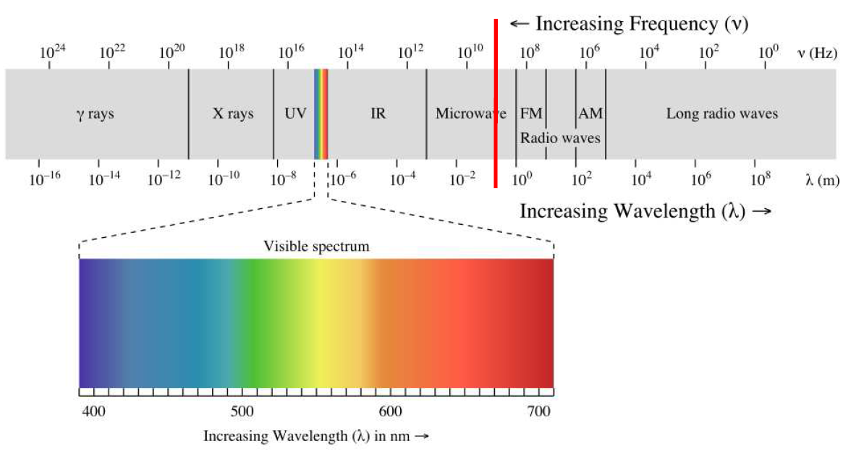
Най-често използванят честотeн диапазон 2.412 – 2.484 GHz има 14 канала с ширина 22 MHz, като в зависимост от региона някои не се ползват. В Европа са позволени от 1 до 13 канал. Тъй като ширината на каналите е 22 MHz, а разстоянието между тях е само 6 MHz, два предавателя работещи на съседни канали ще си пречат много. Препоръчително да се ползват само 1, 6 и 11 канал, защото между тях има най-малко препокриване. На тези честоти работят и други устройства като микровълнови печки и bluetooth устройства, които също могат да причинят смущения.
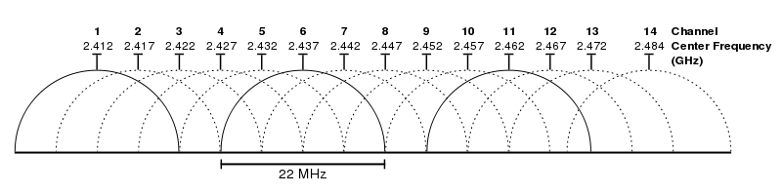
Тъй като средата, в която се разпространява WLAN комуникацията (ефира), не е пригодена за пренос на данни, като Cat. 5 UTP кабела при Ethernet, което налага сложни механизми за корекция на грешки и модулации. Параметри на физическата среда, които са от голямо значение за WLAN, са:
- Прозрачност – сигнала, който излъчваме може да слуша на няколко километра разстояние с подходящо оборудване
- Мощност на сигнала – по-силните сигнали заглушават по-слабите в ефира
- Разпространение на сигнала – препядствия, като стени и сгради, които пречат на сигнала да се разпространява
Архитектура
Станции
Всички устройства, които могат да се свържат към безжичната мрежа се разглеждат като станции.
Всички станции имат безжични мрежови карти.
Безжичните станции спадат в две категории: Access points, клиенти.
Access points (APs), обикновено рутери, са базови станции за безжичната мрежа. Те предават и приемат на радио честоти, за да могат да комуникират с безжични устройства.
Безжичните клиенти могат да бъдат мобилни устройства като лаптопи, PDAs, IP телефони или статични устройства като настолен компютър или работни станции, които са оборудвани с безжични мрежови карти.
Basic Service Set
Basic Service Set (BSS) представлява множестовто от станции, които могат да комуникират помежду си.
Има два типа BSS: Independent BSS (IBSS) и infrastructure BSS.
Всеки BSS има идентификатор наречен BSSID, която представлява MAC адреса на Access point-а, който обслужва този BSS.
Independent BSS (IBSS) представлява временна мрежа (ad-hoc network), която не съдържа access points, което означава че не може да се свърже с друг BSS.
Infrastructure BSS може комуникира със станции в друг BSS, като комуникацията минава през съответните Access Points.
Extended Service Set
Extended Service Set (ESS) представлява множество свързани BSS. Access Points в ESS са свързани чрез разпределителна система. Всеки ESS има идентификатор наречен SSID, който е 32 байтов (максимално) низ от символи.
Разпределителна система (Distribution System)
Разпределителната система (DS) свързва Access Points във един ESS. Концепцията за разпределителната система може да бъде използвана за увеличаване на покритието на мрежата чрез прехвърляне между клетките.
Типове безжични мрежи
Peer-to-Peer
Временна мрежа (ad-hoc network) е мрежа, където станциите комуникират само една с друга. Няма базова станция и никой не дава позволение за излъчване. Това се осъществява чрез ползване на IBSS.
Peer-to-Peer мрежата позволява безжичните устройства да комуникират директно едно с друго. Безжични устройства, които се намират в достатъчна близост, могат да се открият и да комуникират директно без наместа на Access point. Този метод се използва обикновено за два компютъра, за да може да се вържат в мрежа.

Infrastructure mode
Този режим, при който мобилните устройства комуникират през Access points(базова станция), която служи като мост към кабелна мрежа, е най-често прилагания вариянт за ползване на WLAN. Вследствие на това че безжичните локални мрежи ползват отворена среда за комуникация, в 802.11 стандарта са включени механизми за криптиране на данните: Wired Equivalent Privacy (WEP), Wi-Fi Protected Access(WPA, WPA2), за да се защитят данните предавани в тези мрежи.
Мост (Bridge)
Мостът може да се използва за свързване на мрежи, обикновено от различен тип. Безжичният Ethernet мост позволява на устройства в кабелна Ethernet мрежа да се свържат с устройства в безжична мрежа.
Безжична разпределителна система (Wireless distribution system)
Тове е система, която позволява безжичното свързване на Access points в една IEEE 802.11 мрежа. Позволява безжичната мрежа да бъде разширена ползвайки няколко Access Points без нуджата от кабел между тях, както е попринцип. Основно предимство на WDS пред другите решения е, че то запазва MAC адреса на клиентските пакети преминавайки през връзките между Access points.
Access point може да бъде главна, препращата (relay) или отдалечена базова станция. Главната базова станция типично е свързна към кабелната мрежа (Ethernet). Препращата базова станция, препраща данни между отдалечени базови станции, безжични клиенти или други препращащи станнции, и главна или друга препращаща станция. Отдалечената базова станция приема връзки от безжични клиенти и ги праща към препращата или главна станция.
Всички базови станции трябва да са настроени на един и същи канал и да ползват едни и същи WEP или WPA пароли, ако има такива. Могат да бъдат настроени различни SSID-та(имена на мрежите).WDS същи изисква всяка базова станция да бъде кофигурирана да преораща към другите в системата.
Автентикация и криптиране
Използването на WEP/WPA/WPA2 е по избор и изключено по подразбиране.
Литература
en.wikipedia.org
Лекции по Мрежова Сигурност - Николай Недялков, Васил Колев.

